純金兎年お守り

※文章は、下にあります参考資料からも参照してください。

※画像などを使う場合はここに入れてほしいとご指定ください

・ターゲット 男女 40代から60代 元旦に通販番組にて販売

・商品一覧

1．「小判型」約5㎜ ※一番売りたいもの

販売価格隊 9800円 お守り袋に入れて販売

金の中でも、もっとも純度が高い99.9％の金「純金」を使用

月で餅つきをするうさぎが表面 裏面 書道家「岩崎緑風先生」作 兎の文字

新年にふさわしい黄金色の輝きが華やかさを演出

小さいながらも精巧なデザイン

ご利益があるように、有名神社で御祈禱済み

お守りは財布に入れて使用

本物の金と兎年のお守りでご利益アップ

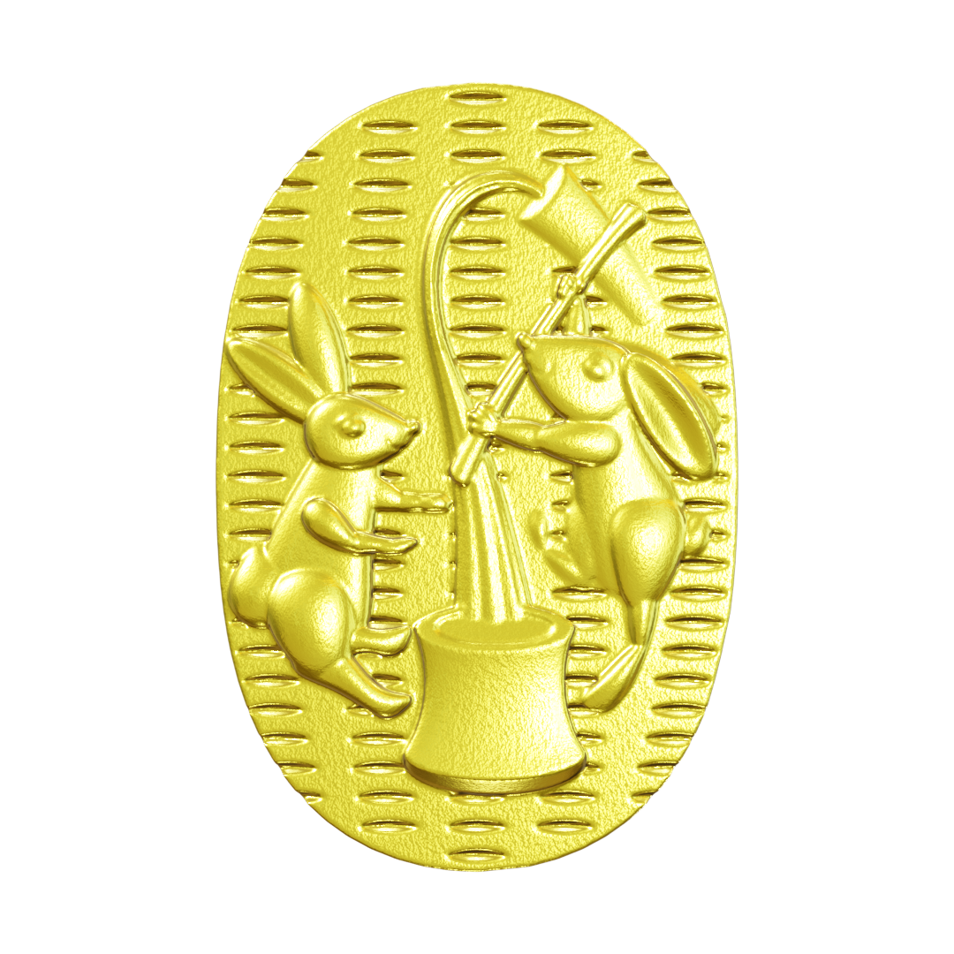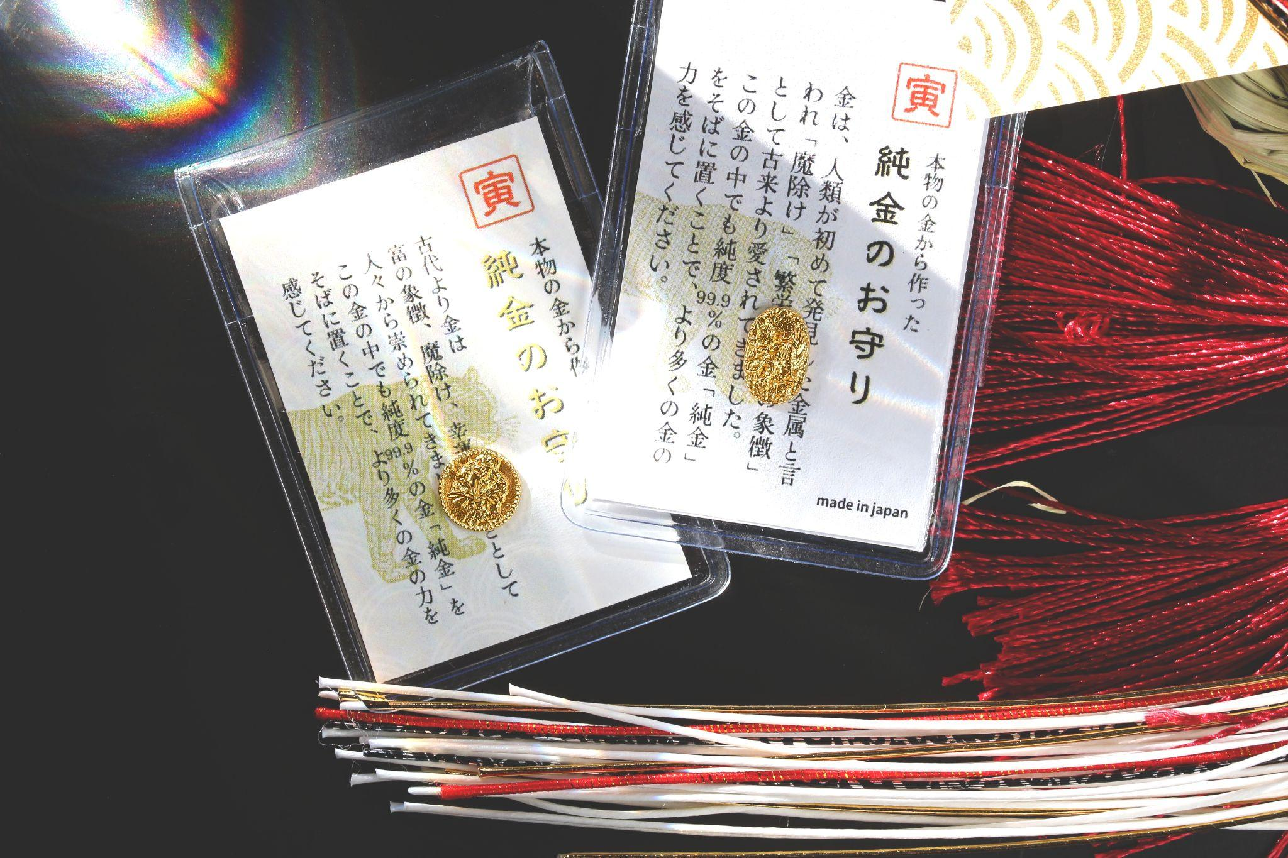
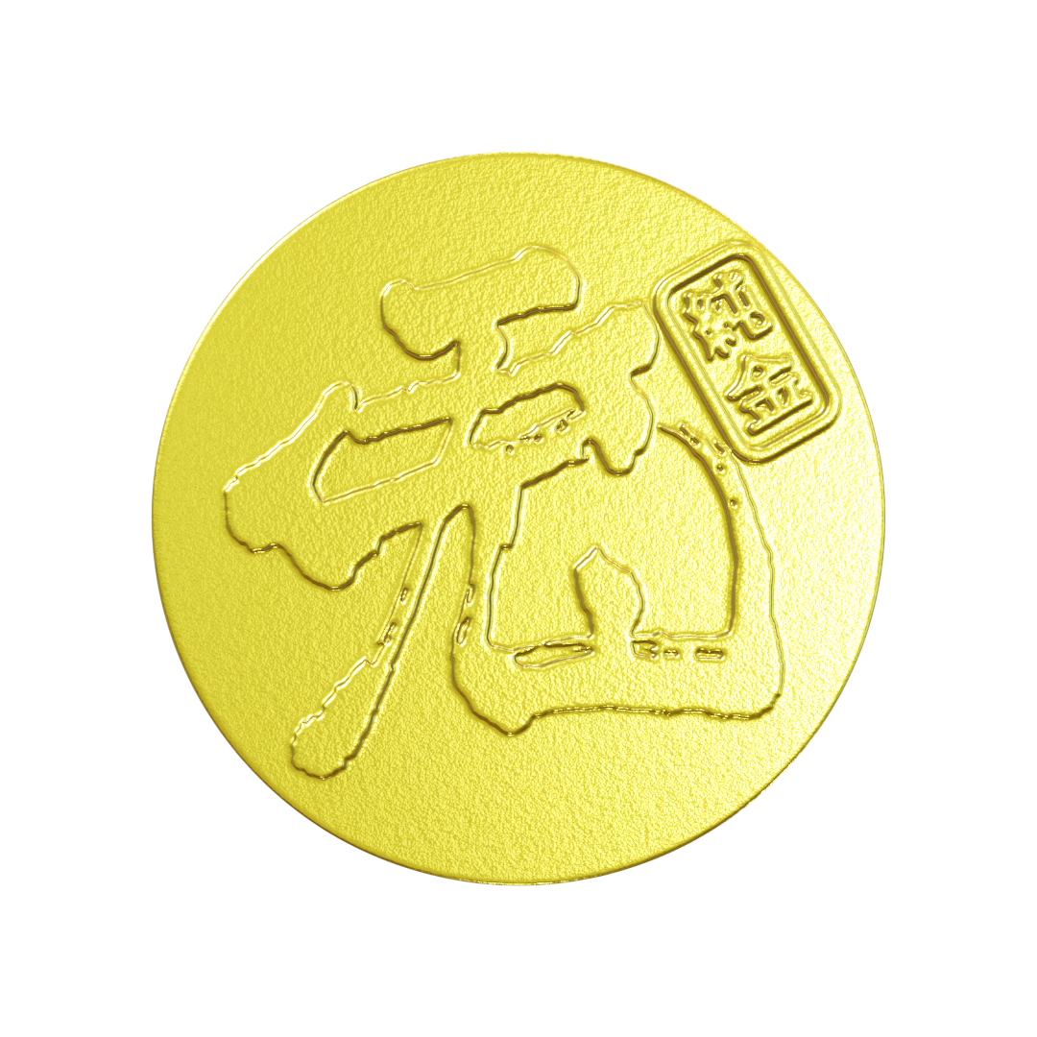裏側のイメージ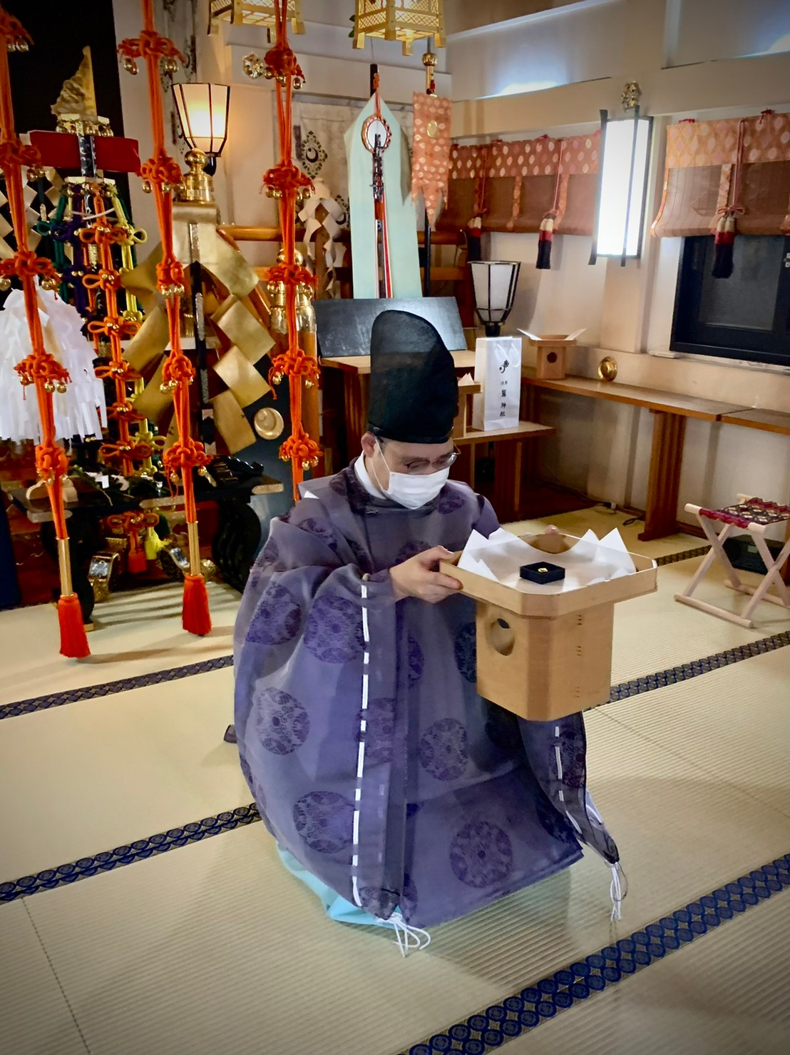

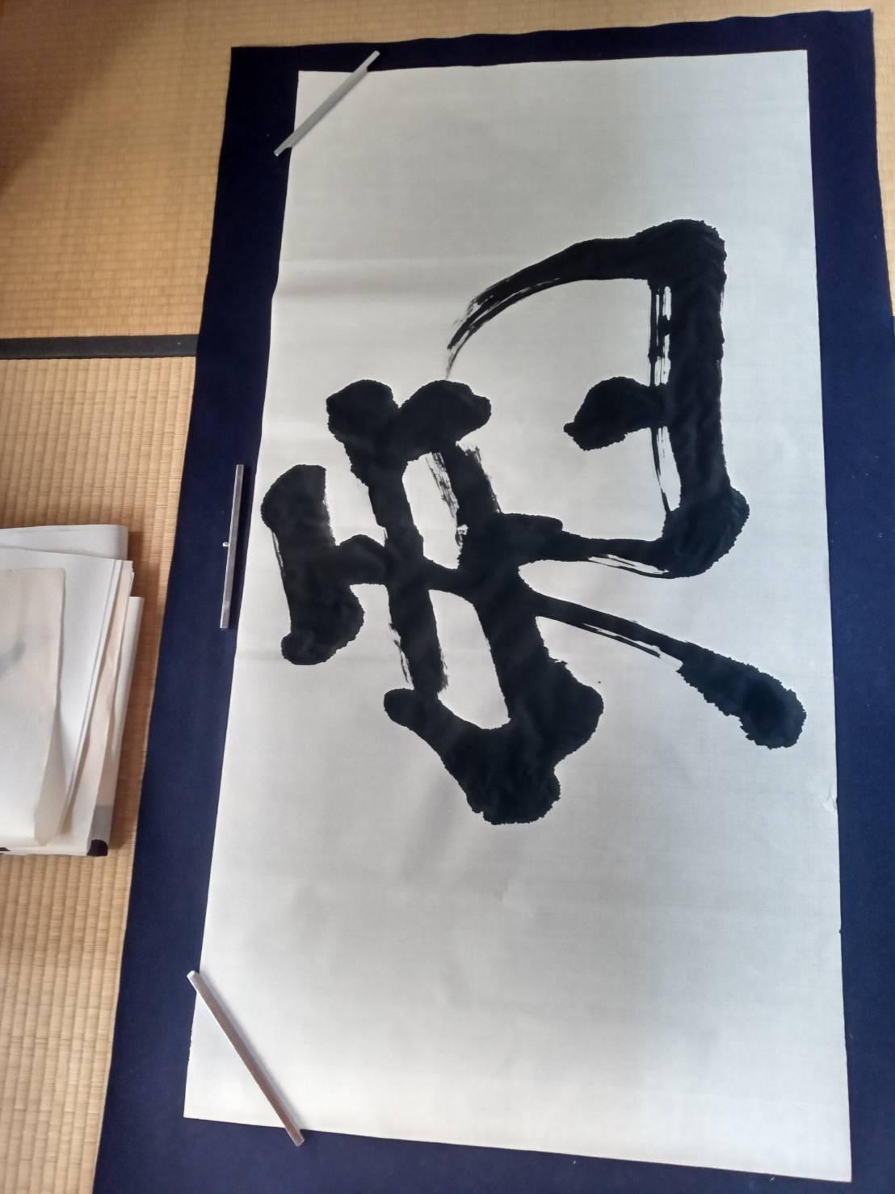

２.「モチーフ 座り兎」 約5㎜

販売価格 9800円 お守り袋に入れて販売

うさぎの特徴（下の参考資料参照）を、とてもとても小さな兎に凝縮しているデザイン

本物の金を使用「純度99.9％の金「純金」

黄金色の輝き

ご利益があるように、有名神社で御祈禱済み

お守りは財布に入れて使用

本物の金と兎年のお守りで金運アップ

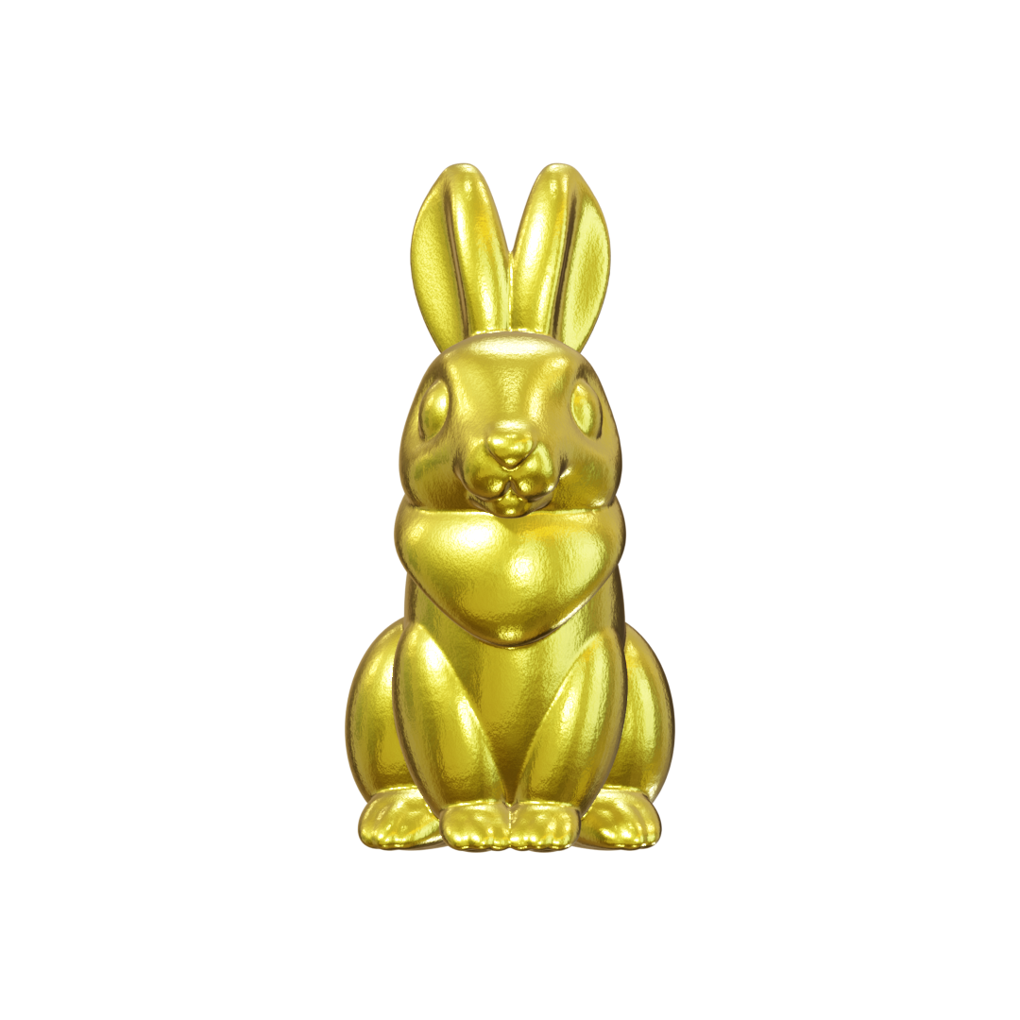

3. 「モチーフ 招き兎」 約10㎜ ※お守りとしても、インテリアとしても使用

販売価格 29800円から

うさぎの特徴（下の参考資料参照）を、とてもとても小さな兎に凝縮しているデザイン

本物の金を使用「純度99.9％の金「純金」

黄金色の輝き

ご利益があるように、有名神社で御祈禱済み

招き猫のように「右手をあげている」→金運を呼び寄せる

小判の模様は「千万両」

インテリア用、オリジナルの鑑賞ケース付き

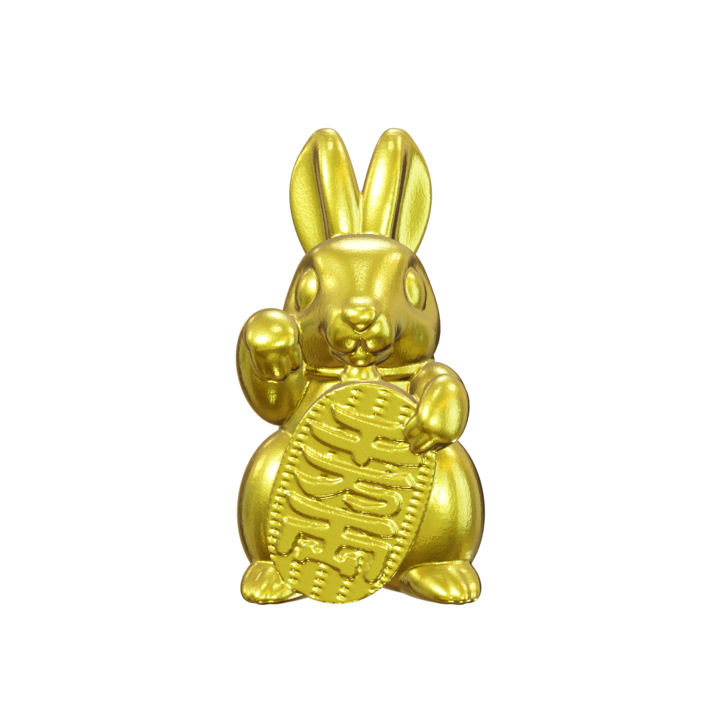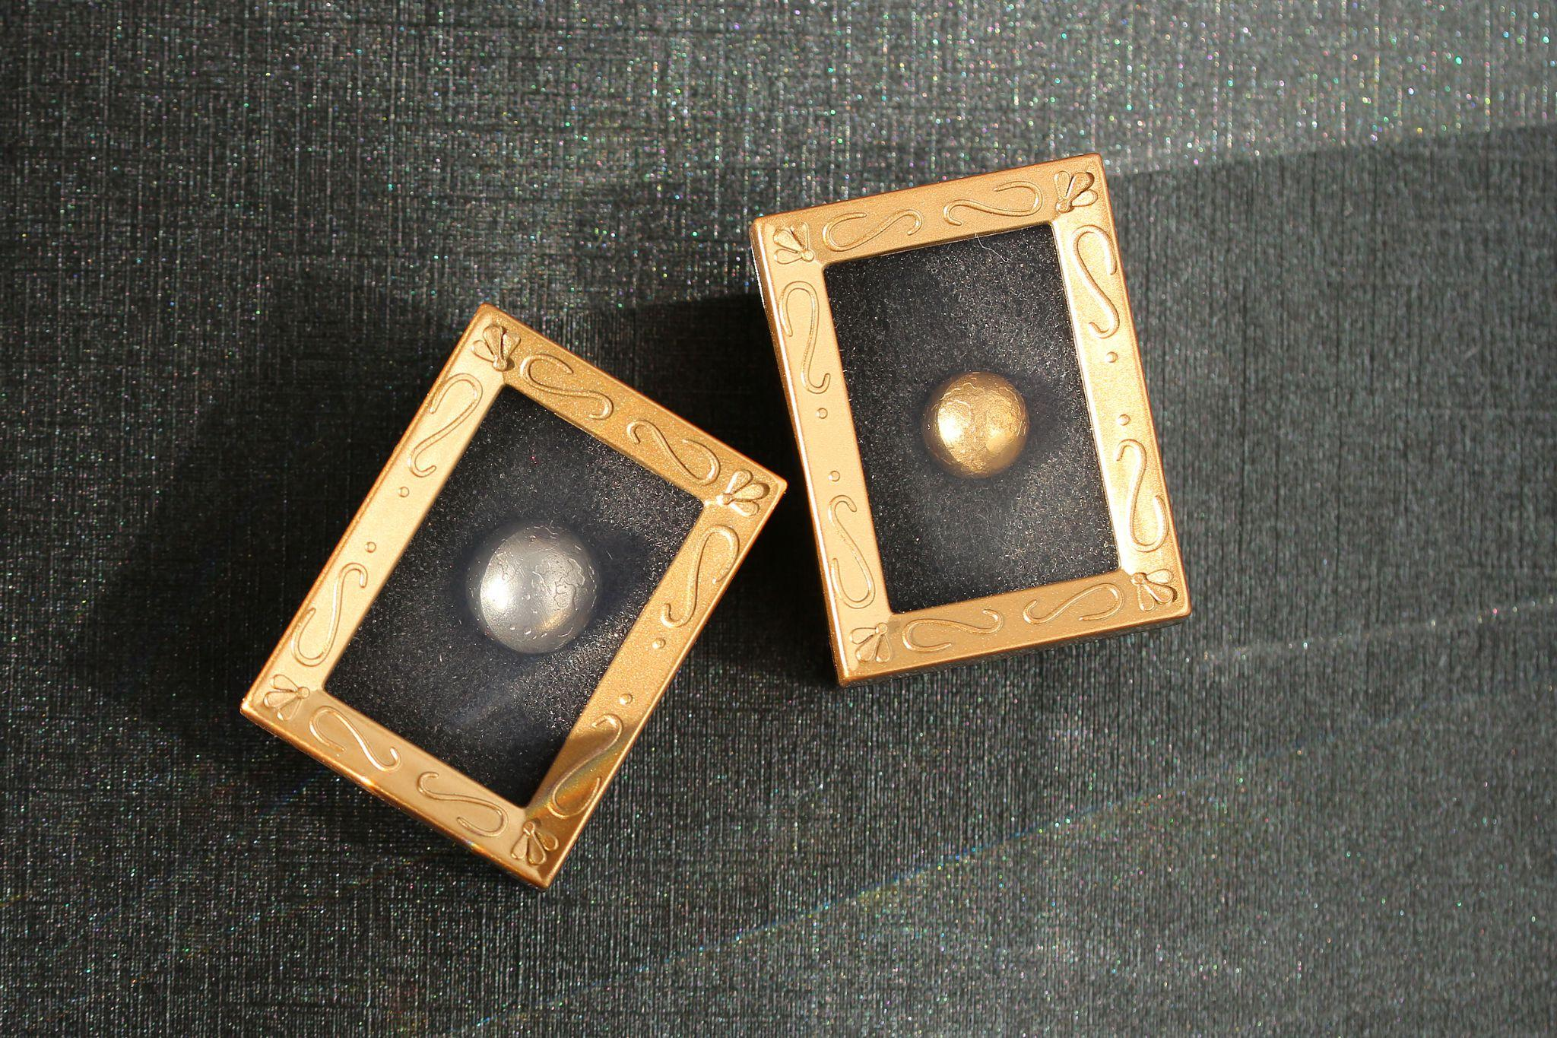鑑賞ケース

4. 「盃に兎」 約10㎜

販売価格 29800円から

兎が盃にぶら下がっている

お酒と盃の関係

兎もお酒が飲みたい？

純度99.9％の金「純金」で作った黄金色の盃の輝き

小さいながらも精巧にできているデザイン

ご利益があるように、有名神社で御祈禱済み

インテリア用、オリジナルの鑑賞ケース付き

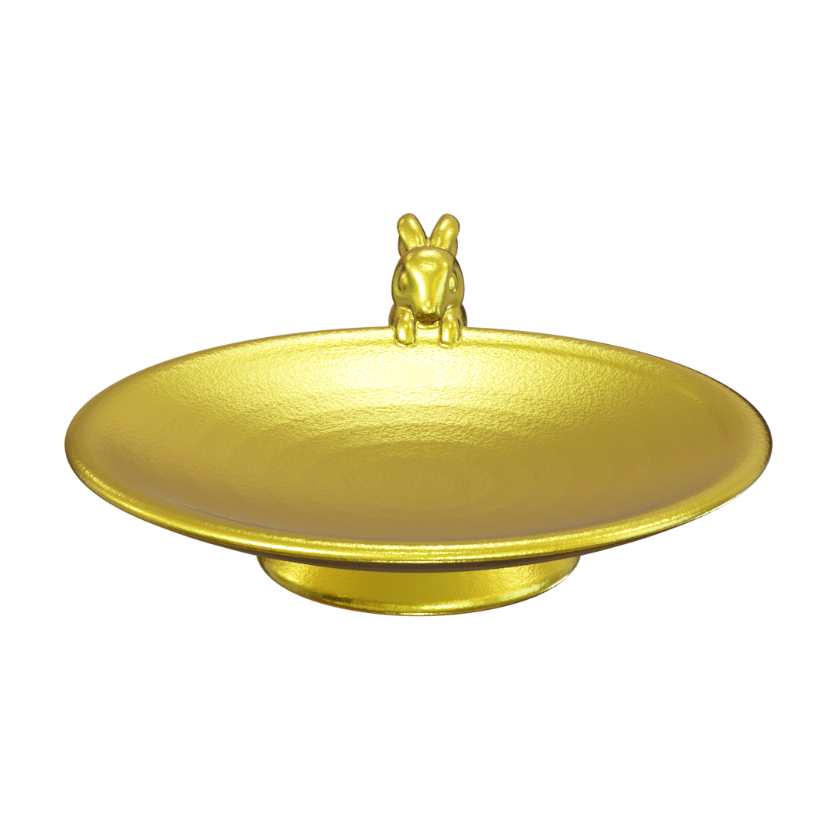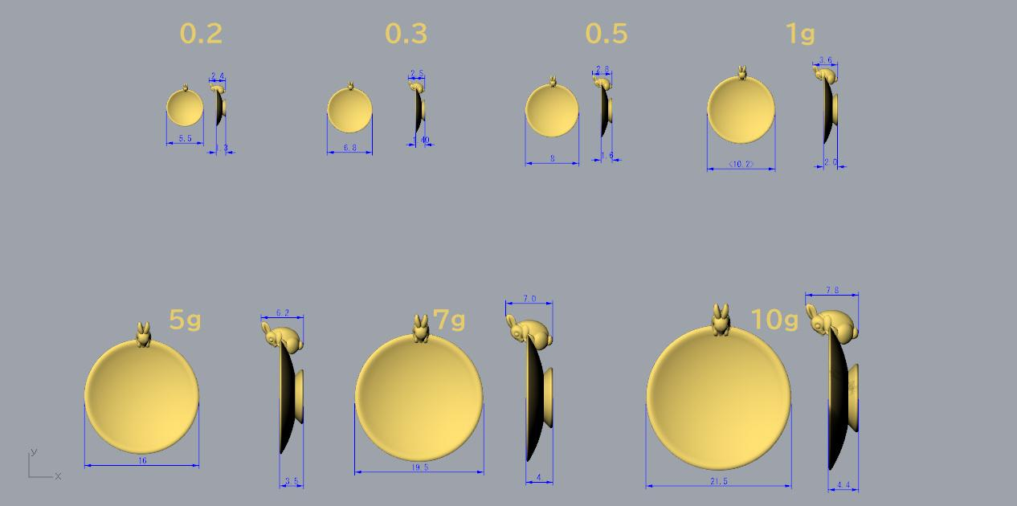

鑑賞ケース
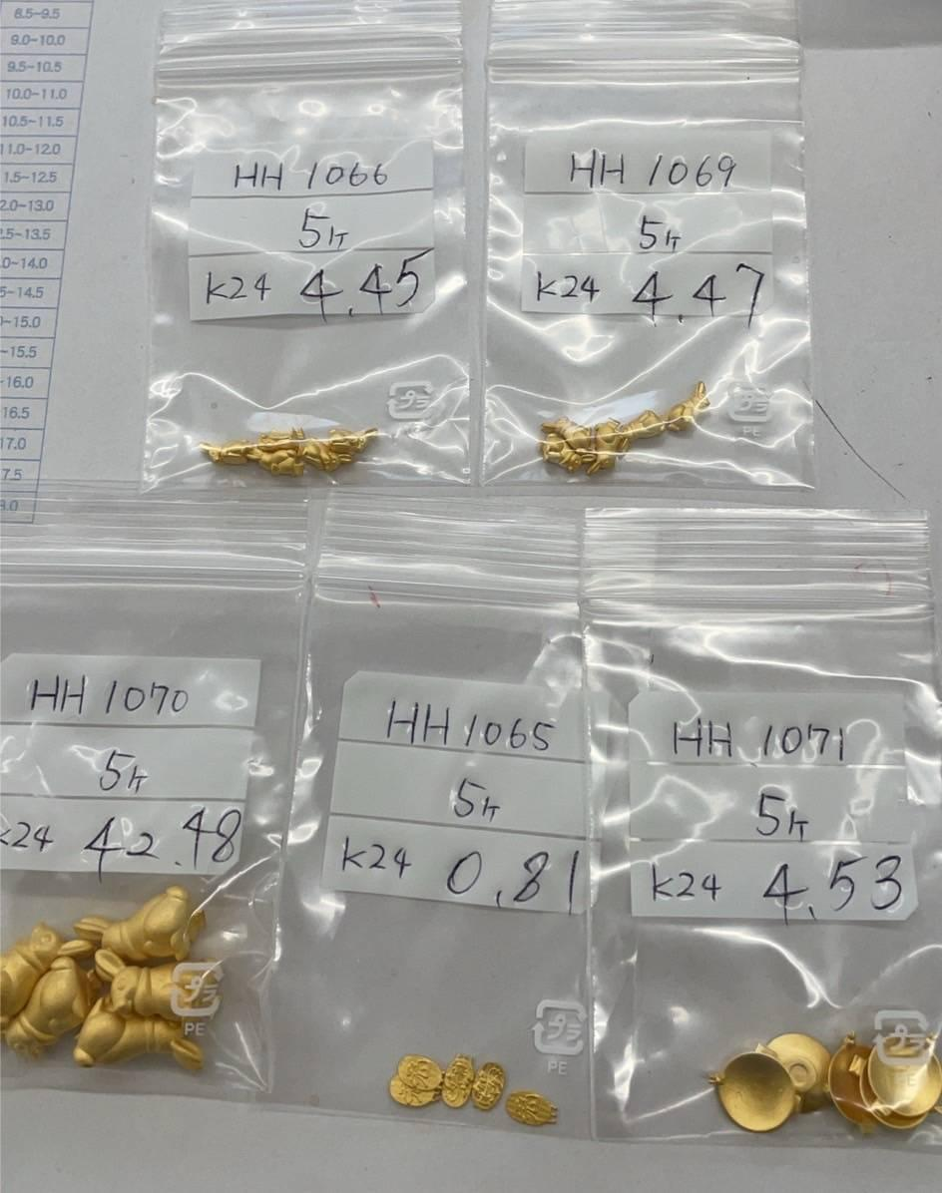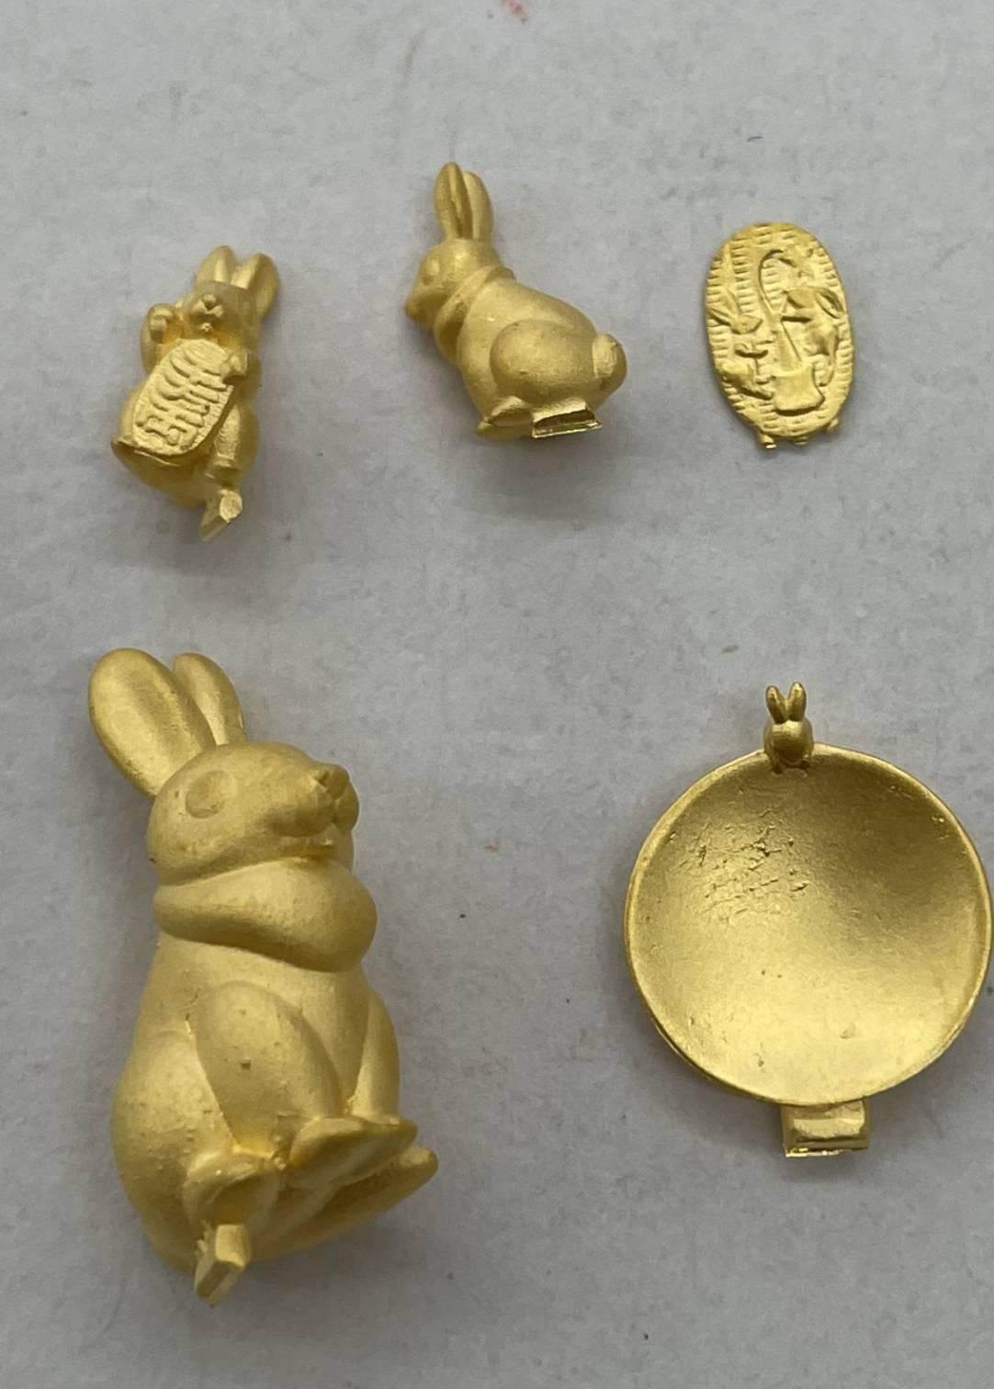

参考資料

うさぎの特徴

・飛ぶ姿 「ぴょんぴょんと跳ねるのは速く走る為」

前足が細く、後ろ足が太く逞しく発達しているため、犬のように4足で交互に足を出して走るより、後ろ足でバネのように、地面を強く蹴って跳ねるように走る方がスピードがでるので、ぴょんぴょん跳ねていると言われています。

・耳が長い 「長い耳はレーダーの役目」

うさぎの主な住み家は、草原です。草原では様々な外敵がおります。その為、いち早く危険を察知できるように、音に敏感になるように、耳が長くなったと言われております。ぴょんぴょんと跳ねる姿もかわいい長い耳も、生きていく為に必要な進化という訳でした。

例）うさぎの外敵

空にはワシやタカ、すぐ近くにはキツネやヤマネコ

・目が赤く白い色のうさぎの存在「ある要素が足りなくなって生まれました」

赤目で白色のうさぎを皆様のうさぎのイメージであるかたは、多いと思います。その理由は
遺伝子の異常によりメラニン色素を作ることができなくなったアルビノのウサギです。メラニン色素が作れないため、体毛にも色が入っておらず白く見えます。

・歯 「常に伸び続ける歯」

うさぎの歯は、犬や猫と違い生涯歯を形成し伸び続ける常生歯というものです。この歯は、野生で野草や樹の皮、根等固く高繊維の食物を摂取するのに適するようになっていて、1年間で10～12㎝伸びると言われています。

・好物 「大好きなにんじんのイメージはどこから？」

最も有力であるのは、絵本で人気のピーター・ラビットに登場する主人公のうさぎ、ピーターがにんじんを美味しそうに食べている描写があったとされていることです。
人気の絵本であるピーター・ラビットは、多くの人の目に留まることがあったため、「うさぎはにんじんが好きなんだ」と感じた人も多かったのでしょう。

実は、ピーターが絵本で実際に食べていたのは、にんじんではなくラディッシュです。
色や見た目が似ていたこともあり、ラディッシュを食べていたはずのピーターの、にんじん好きというイメージは広まっていったと考えられます。

・月のうさぎ 「なぜ月に餅つきをするうさぎがいるのか？」

うさぎの餅つきの由来は、古代中国で「月のうさぎは杵と臼で不老不死の薬を作っている」といわれていたことと考えられています。薬がなぜ日本で餅になったのかについては、うさぎが帝釈天のために餅つきをしている、うさぎが食べ物に困らないよう餅をついている、満月を意味する「望月（もちづき）」からきているなど、さまざまな説があります。

◆兎年の特徴 縁起物の観点から

・2023年「兎年」はどんな年になるか？
2023年は、干支で言うと「癸卯」（みずのとう）の年です。
干支とは、干（十干）が10種、支（十二支）が12種で、両方を組み合わせると60年で一巡する年の呼び名です。一般には十二支が使われ、癸卯年は「兎年」と呼ばれます。

前回の兎年は2011年で、国内では、未だ記憶に深く残る東日本大震災・原発事故が発生した年です。また海外においては、金正日総書記の死去・欧州危機・アラブの春など、国家レベルを超えた重大ニュースが続きました。

昨今、コロナ禍やウクライナ戦争の影響で不況が続き、先行きの見えない毎日が続いています。2023年の兎年は、兎という動物の跳ねるイメージから、飛躍・成長というポジティブな未来であって欲しいと願うばかりです。特に経済面は私たちの暮らしに大きな影響を与えるため、少しでも上昇することが期待されます。

・大きな跳躍

小さな体で大きく跳躍するうさぎは、飛躍や発展の象徴。困難に負けず前進し、願いの高みに向かって跳躍すると言われています。

・耳が長いこと

長い耳は数多くの情報を収集し、「商売繫盛」といった成功に繋げることができると言い伝えられています。

・ツキをもたらす

月には兎が住んでいるとされていることから、ツキを呼ぶラッキーなモチーフとしてご利益があると言われています。

・子孫繫栄

子だくさんの兎は、子孫繫栄の象徴。どんどん増えるイメージが、豊作や貯蓄を連想させると言われています。

・健康長寿

中国では月の兎は不老長寿の薬を作っていると言われており、健康長寿や無病息災を意味しています。

・まねき兎

右手を挙げているまねき兎は「金運」を集めると言われています。

・うさぎの神話
兎は、「因幡の白兎」という神話から、縁を結ぶ象徴としても有名です。
神話の中で兎は、心優しく誠実な「大国主命」と呼ばれる神様と、因幡の国に住む美しい「八上姫」の縁を取り持ったとされ、現在も鳥取県にある「白兎神社」で御祭神として祭られています。

◆純金素材について

・金の中でも純度99.9％の金を「純金」と呼びます

・金は古代から世界中の人々の憧れ

・年々、相場が上がっている→持っていると価値が上がるかも？

・上がっている要因のひとつとして、世界中にある金の採掘量は決まっていて、どんどん採掘するのにコストが掛かっているから

・上がっている要因のひとつとして、ウクライナ問題などで、情勢が不安定になればなるほど、安全資産と言われている「金」が買われるから

・サステナブルな観点から、腐らず、色も変わらない物質である金が注目されている

・そもそも、地球の環境では作ることができず、隕石とともに地球にやってきた説が濃厚

・金運アップとしての本物の金

